¡Aye caramba! There has been a murder! All the members of the Martinez family are considered suspects. Of course they say they are innocent and have alibis.

For this activity you will work with a partner to figure out (by reading the clues provided and using you keen detective reasoning skills) where each room is located in the house, who was in the room, and what they were doing at the time of the murder. Fill out the case report with the information gathered. This is worth 24 points. Each team will turn in one case report with both names on it. Good luck.

Here is some info you might find helpful.

A room contains only one person doing one activity.
Activities
Lee una revista
Ve una película
Prepara la comida
Lee el periódico
Duerme
Escribe una carta
Ve una emisión deportiva
Sube la escalera
Rooms
La cocina
El comedor
El cuarto de baño
El dormitorio
El garaje
El jardín
La recámara (bedroom)
La sala

People
El padre
La madre
El hijo
La hija
El abuelo
La abuela
El tío
La tía

Extra Vocabulary:
Encima de – on top of, above
A la derecha de – to the right of
A la izquierda de – to the left of
Debajo de – under, below
Mujer- woman
Hombre- man

Tips: try starting with where the rooms are or what floor the rooms and people are on.
You will need to read through the clue several times.
Note: “Better Home and Garden” is a magazine.
“St. Louis Post Dispatch” is a newspaper
The Cardinals are a baseball team.
Clues:

- El garaje está debajo del abuelo.
- El dormitorio no está en la planta baja.
- La tía lee “Better Homes and Gardens”
- El hombre en el cuarto de baño lee “St. Louis Post Dispatch”
- El dormitorio está a la derecha de la sala que (that) está a la derecha de la recámara.
- La abuela no está en la planta baja.
- La escalera va al ático de la recámara.
- La madre necesita un lápiz y una hoja de papel.
- El padre está a la izquierda del comedor y debajo del hijo.
- La hija ve una película pero no está en la sala.
- El dormitorio está encima del jardín.
- La tía está debajo de la hija.
- Al tío, le gustan los carros y los “Cardinals.”
- Un hombre va al ático.
- El garaje está a la izquierda del padre.
- Una persona sube la escalera encima de la cocina.
- Una mujer duerme en un sofá.
- El cuarto de baño está encima de la persona que ve una emisión deportiva.
- El abuelo está a la izquierda de la recámara.
- Una mujer está en el jardín.
- Un hombre está en la cocina.

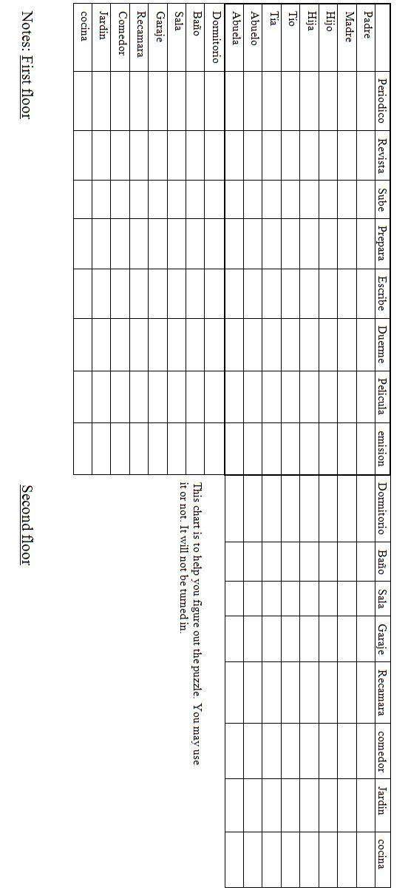
ático
Case Report Prepared by ______________________________

Filed on: ___________________ ______________________________

El padre Actividad: ______________________ Cuarto: _________________
La madre Actividad: ______________________ Cuarto: _________________
El hijo Actividad: ______________________ Cuarto: _________________
La hija Actividad: ______________________ Cuarto: _________________
El abuelo Actividad: ______________________ Cuarto: _________________
La abuela Actividad: ______________________ Cuarto: _________________
El tío Actividad: ______________________ Cuarto: _________________
La tía Actividad: ______________________ Cuarto: _________________

Escriba donde están los cuartos en la casa. Write where the rooms are located in the house.

El ático

